**Дипломная работа на тему: Анализ и сравнение написания web-приложений с использованием разных фреймворков**

**Автор: Дорофеев Никита Юрьевич**

**Оглавления дипломной работы:**

#### **1. Введение**

1.1. Обоснование выбора темы

1.2. Цели и задачи работы

#### **2. Обзор веб-фреймворков**

2.1. Введение в веб-фреймворки

2.1.1. Django

2.1.2. Flask

2.1.3. FastAPI

#### **3. Разработка веб-приложений**

3.1. Создание веб-приложения на Django

3.2. Создание веб-приложения на Flask

3.3. Создание веб-приложения на FastAPI

**4. Сравнительный анализ фреймворков**

**5. Заключение**

5.1 Основные выводы по исследованию

5.2 Рекомендации по выбору фреймворков для различных задач

5.3 Дальшейние планы

**1. Введение**

**1.1** Обоснование выбора темы

**1. Рост популярности веб-приложений**: В последние годы наблюдается стремительный рост числа веб-приложений, охватывающих различные сферы — от бизнеса и образования до развлечений и социальных сетей. Это создает актуальность и необходимость в исследовании современных инструментов для их создания.

**2. Разнообразие технологий**: На текущий момент существует множество фреймворков для разработки веб-приложений, каждый из которых предлагает свои уникальные возможности и подходы. Выбор между ними может стать сложной задачей для разработчиков. Анализ различных фреймворков позволит лучше понять их сильные и слабые стороны.

**3. Популярность языка Python**: Язык программирования Python занимает лидирующие позиции в области веб-разработки, а фреймворки, такие как Django, Flask и FastAPI, активно используются в коммерческих и учебных проектах.

**4. Практическая значимость**: Разработка нескольких простых веб-приложений с помощью различных фреймворков дает возможность не только теоретически изучить их, но и получить практический опыт работы с ними.

**5. Личная заинтересованность:** Бэкэнд-разработка востребована на рынке труда. Использование предоставленных инструментов позволит углубиться в работы различных фреймворков, развить навыки и получить опыт разработки интересных проектов.

**1.2** Цели и задачи работы

**Изучение особенностей фреймворков.** Провести детальный обзор каждого из фреймворков, выделяя их архитектурные принципы, особенности реализации, методы работы с базами данных.

**Сравнительный анализ.** Рассмотреть преимущества и недостатки каждого из фреймворков в контексте различных сценариев использования. Это позволит определить, в каких случаях лучше применить тот или иной инструмент, исходя из специфики проекта.

**Практическое применение.** Разработать веб-приложение на всех трех фреймворках с целью демонстрации их возможностей и выявления различий в процессе разработки.

**2. Обзор веб-фреймворков**

2.1 Ведение веб-фреймворка

Веб-фреймворки представляют собой набор инструментов и библиотек, которые упрощают разработку веб-приложений. Они обеспечивают архитектурные шаблоны, интеграцию с базами данных и другие необходимые компоненты, что позволяет разработчикам сосредоточиться на бизнес-логике приложения, минимизируя рутинные задачи.

2.1.2 Django

Django — это высокоуровневый веб-фреймворк, написанный на языке Python, который упрощает создание мощных веб-приложений. Он был разработан в 2003 году и стал одним из самых популярных фреймворков, предлагая целый ряд встроенных функций, таких как ORM (Object-Relational Mapping), аутентификация пользователей и административный интерфейс.

Django использует архитектуру MTV (Model-Template-View), что позволяет отделить логику приложения от пользовательского интерфейса. Это придает структуру проектам и упрощает их сопровождение.

2.1.3 Flask

Flask — это легковесный и гибкий микрофреймворк для создания веб-приложений на Python. Он был создан в 2010 году и зарекомендовал себя как идеальное решение для небольших проектов и прототипирования. Flask предлагает разработчикам полный контроль над архитектурой приложения, позволяя интегрировать только те компоненты, которые нужны.

Основная философия Flask заключается в том, чтобы быть простым и расширяемым. Это делает его популярным выбором для тех, кто хочет построить приложение с минимальными затратами, но с возможностью нарастить функционал в будущем.

2.1.4 FastAPI

FastAPI — это современный веб-фреймворк, ориентированный на создание API с использованием Python 3.6+. Он был выпущен в 2018 году и стал известен благодаря своей высокой скорости и простоте использования. Основное преимущество FastAPI заключается в поддержке асинхронного программирования, что значительно повышает производительность веб-приложений.

FastAPI использует аннотации типов для генерации документации API, что упрощает взаимодействие с клиентами. Это делает его идеальным для разработки высокопроизводительных приложений, сконцентрированных на получении и обработке данных.

**3. Разработка веб-приложений**

**3.1 Создание веб-приложения на Django.**

Фронтенд-разработка:

Создан UI-интерфейс с использованием Jinja2 для шаблонов и css для стилей.

Разработана форма для записи данных в БД, форма для редактирования записей и форма для добавления записей.

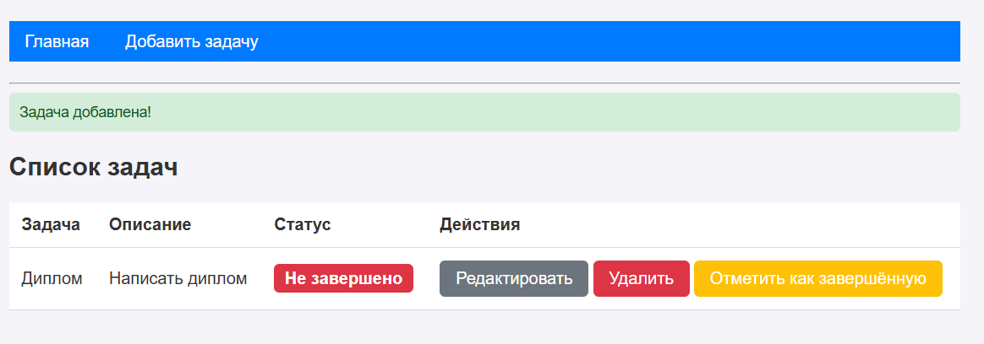

Рис.1 Главная страница

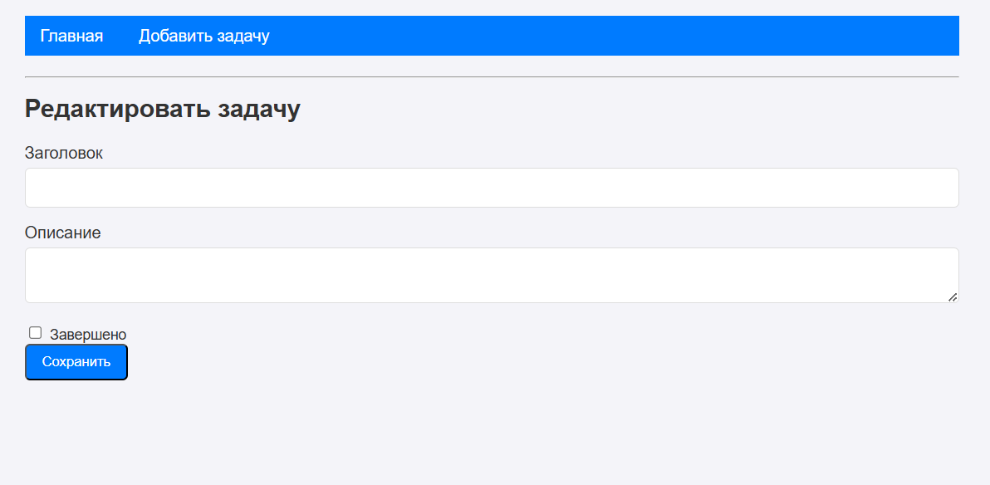

Рис.2 Форма для редактирования

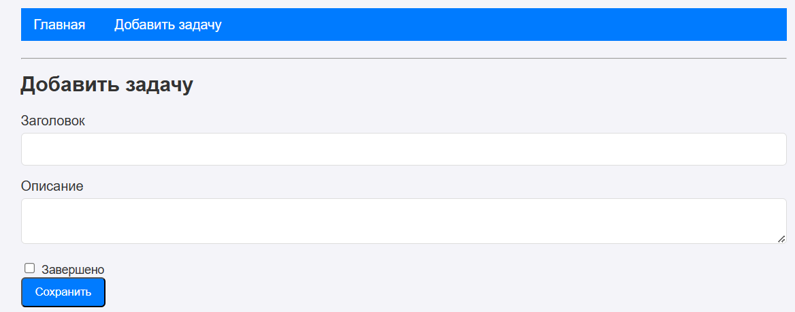

Рис.3 Форма для добавления записей

Бэкэнд-разработка:

Реализована серверная логика с помощью фреймворка Django.

Настроены маршруты для обработки запросов в базу данных sqlite3.

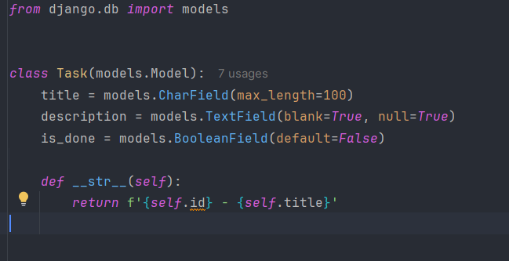

Рис.4 Модель БД

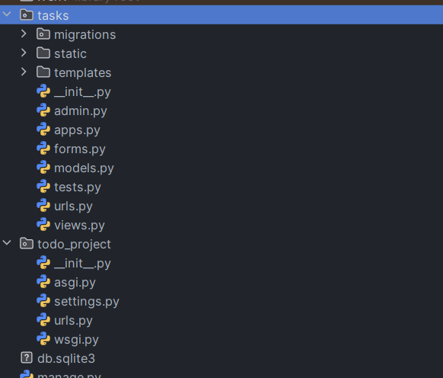

Рис.5 Файловая структура проекта

**3.2 Создание веб-приложения на Flask**

Фронтенд-разработка:

Разработан интерфейс идентичный Django.

Бэкэнд-разработка:

В случае разработки на Flask необходимо самостоятельно настраивать маршруты, модели и подключить библиотеку SQLAlchemy.

Были разработаны маршруты для взаимодействия между UI и БД.

Была реализована модель БД с использование SQLAlchemy.

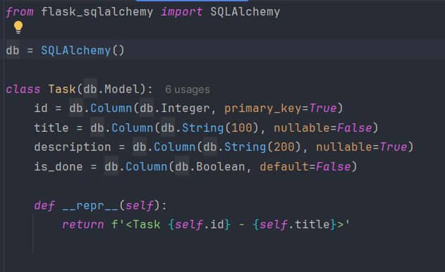

Рис.1 Модель БД с использование SQLAlchemy

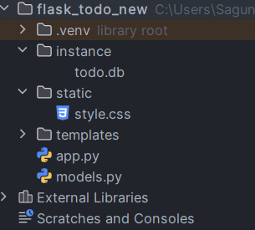

Рис.2 Общая структура проекта

**3.3 Разработка веб-приложения на FastAPI**

**Фронтенд-разработка.**

Интерфейс идентичен интерфейсам на Flask и Django.

Бэкэнд-разработка:

В разработке БД использовалась:  
 - библиотека Pydantic, которая помогает в работе с данными, проверяя и преобразовывая их для соответствия нужным форматам.

- SQLAlchemy для работы с БД.

- Sqlite3 - для самой БД.

Так же использовался модуль Asyncio для асинхроной разработки запросов в приложение.

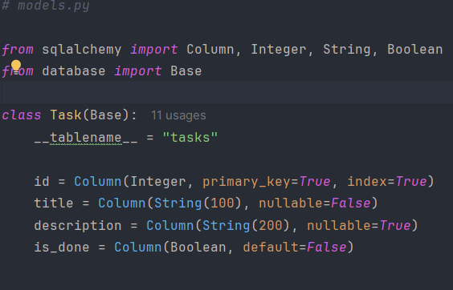

Рис.1 Модель БД

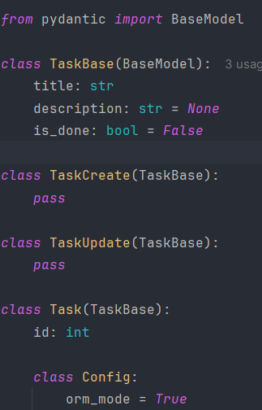

Рис.2 Обработка данных с помощью Pydantic

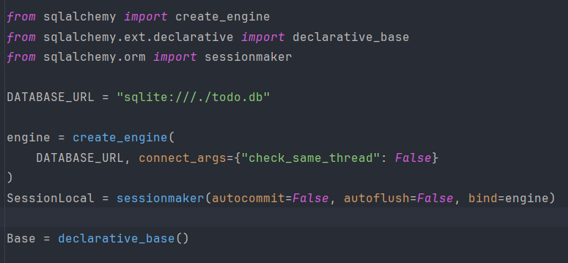

Рис.3 Подключение к БД

**4. Сравнительный анализ фреймворков**

В данном разделе мы проведем всесторонний сравнительный анализ трех наиболее востребованных веб-фреймворков на языке Python: Django, Flask и FastAPI. Каждый из этих инструментов обладает своими уникальными достоинствами и недостатками, что делает выбор фреймворка важным шагом, зависящим от поставленных задач и предпочтений разработчиков. Рассмотрим их характеристики через призму нескольких ключевых аспектов.

1. **Концептуальные основы и архитектурные подходы.**

**Django - э**тот фреймворк представляет собой полноценное решение для разработки, следующее архитектурной модели MVC (Model-View-Controller), хотя в контексте Django используется термин MTV (Model-Template-View). Django boasts a rich набор интегрированных компонентов, включая административную панель, ORM (Object-Relational Mapping) и системы аутентификации, что позволяет быстро разрабатывать даже сложные приложения. Он предлагает подход «всё включено», что особенно удобно для масштабных проектов.

**Flask**: можно охарактеризовать как микро-фреймворк, который предоставляет разработчикам базовый набор функций, оставляя возможность дополнить его именно теми компонентами, которые необходимы. Его легкость и гибкость делают его идеальным выбором для небольших и средних приложений, а также для создания API и прототипов.

**FastAPI - с**овременный и асинхронный фреймворк, FastAPI уделяет особое внимание разработке API и демонстрирует высокую производительность благодаря асинхронному программированию. Используя аннотации типов, он обеспечивает не только валидацию данных, но и автоматическую генерацию документации, что делает его особенно привлекательным для разработки RESTful API и микросервисов.

2. У**добство использования и скорость разработки**

**Django** - за счет своей модульной структуры с множеством встроенных функций, Django позволяет быстро организовать процесс разработки, предлагая множество команд и инструментов для генерации кода. Однако, из-за многообразия возможностей, порог входа для изучения фреймворка может быть заметно выше.

**Flask** - этот фреймворк отличается интуитивной простотой и позволяет начинающим разработчикам быстро начать работу. Его настраиваемая структура предоставляет возможность гибкой разработки, что достаточно удобно для быстрого создания приложений.

**FastAPI -** объединяет высокую производительность и удивительную скорость разработки. Простота определения схем данных и создание API через аннотации делают его крайне удобным для использования, сосредоточив внимание на автоматической документации, что позволяет сэкономить время во время разработки.

**3. Производительность**

**Django -**  Будучи мощным инструментом с множеством функций, Django может иногда уступать в производительности в условиях высокой нагрузки с большим количеством параллельных запросов, особенно по сравнению с более легковесными фреймворками, такими как Flask или FastAPI.

**Flask -**  его легковесная архитектура позволяет обеспечивать хорошую производительность. Однако отсутствие встроенной поддержки асинхронного выполнения может стать ограничивающим фактором; для создания асинхронных приложений потребуются дополнительные усилия и библиотеки.

**FastAPI -** Данный фреймворк выделяется среди конкурентов благодаря своей высокопроизводительной архитектуре, поддерживающей асинхронное программирование и позволяющей одновременно обрабатывать множество запросов. Это делает его идеальным для создания высоконагруженных систем.

**4. Сообщество и экосистема**

**Django -** обладая одним из самых крупных сообществ и обширной экосистемой, Django предлагает множество пакетов и сторонних библиотек, что значительно расширяет функциональность. Дополнительно, разработчикам доступно большое количество документации и обучающих материалов.

**Flask -**  у Flask также активное сообщество, множество расширений и дополнений для внедрения необходимых функций. Хотя его экосистема меньше по сравнению с Django, многие библиотеки зарекомендовали себя как надежные и эффективные.

**FastAPI -** сообщество FastAPI стремительно растет благодаря современным функциям и простоте использования. Хотя его экосистема пока не так обширна, как у Django, доступность ресурсов и примеры наглядно упрощают его изучение и реализацию в проектах.

5. Встраивание и возможность интеграции

**Django -** фреймворк предлагает обширный функционал благодаря множеству встроенных модулей, таких как аутентификация и ORM, что значительно упрощает интеграцию и делает его идеальным для крупных приложений с разнообразными функциональными требованиями.

**Flask -** обеспечивает гибкость в выборе и добавлении расширений в зависимости от конкретных задач проекта. Эта свобода настройки означает большую индивидуализацию, но требует дополнительные усилия для интеграции всех необходимых компонентов.

**FastAPI -** благодаря своей совместимости с различными библиотеками, FastAPI идеально встраивается в существующие системы для работы с базами данных, аутентификацией и другими функциональными модулями, что делает его отличным выбором для сложных приложений.

**5. Заключение**

В данной работе был проведен анализ трех популярных фреймворков для разработки веб-приложений на языке Python: Django, Flask и FastAPI. Каждый из этих фреймворков имеет свою специфику, сильные и слабые стороны, которые определяют их применение в различных проектах. Мы рассмотрели концепцию, архитектуру, простоту использования, производительность и сообщество каждого из фреймворков и пришли к важным выводам о каждом из них.

**Django** стоит отметить в первую очередь за его богатый функционал и целостный подход к разработке. Он отлично подходит для крупных и сложных проектов, где требуется использование готовых решений и модулей. Высокий уровень интеграции различных компонентов и большое сообщество делают его выбором номер один для разработчиков, стремящихся к быстрому созданию масштабируемых приложений. Тем не менее, этот фреймворк может показаться избыточным для небольших проектов, где не требуется весь арсенал функций, которые он предлагает.

**Flask**, как микро-фреймворк, выделяется благодаря своей гибкости и простоте. Это делает его идеальным выбором для стартапов и небольших приложений, требующих быстрой разработки. Тем не менее, разработчикам может потребоваться больше времени для интеграции различных дополнительных библиотек и компонентов, чтобы достичь желаемого функционала. Flask позволяет создавать легковесные приложения, однако пользователям нужно будет тщательно подбирать необходимые расширения.

**FastAPI** — это современный фреймворк, который предоставляет уникальные возможности за счет поддержки асинхронного программирования и использования аннотаций типов для валидации данных. Он идеально подходит для создания высокопроизводительных API и приложений, работающих с большим количеством одновременно обрабатываемых запросов. Одним из достоинств FastAPI является автоматическая генерация документации, что значительно облегчает работу как разработчиков, так и пользователей API. Тем не менее, у FastAPI еще молодое сообщество, что может ограничивать выбор доступных библиотек.

5.1 Основные выводы по исследованию

1. **Выбор фреймворка важен**: Выбор между Django, Flask и FastAPI должен основываться на конкретных требованиях проекта. Нельзя однозначно сказать, что один из фреймворков лучше другого; они предназначены для различных задач и имеют разные подходы к разработке.
2. **Зависимость от специфики проекта**: Django подходит для крупных проектов с множеством функций, тогда как Flask и FastAPI лучше подходят для малых и средних приложений, требующих быстрой и гибкой разработки.
3. **Производительность**: FastAPI, благодаря своей асинхронной модели, обеспечивает наивысшую производительность в сравнении с Django и Flask, что критично для высоконагруженных приложений.
4. **Сообщество и экосистема**: Django и Flask обладают более развитыми экосистемами и сообществами, что делает их более доступными для обучения и поиска решений. FastAPI, несмотря на быстрое развитие, может предоставить меньше готовых ресурсов.

5.2 Рекомендации по выбору фреймворков для различных задач

1. **Для создания крупных корпоративных приложений**: Рекомендуется использовать **Django**, так как он предлагает готовые решения для большинства задач, что позволяет сократить время на разработку сложных решений.
2. **Для стартапов и MVP**: **Flask** станет отличным выбором благодаря своей легкости, простоте и возможности быстро подключать необходимые расширения. Этот фреймворк позволяет начать с малых объемов и усиливать приложение по мере его развития.
3. **Для создания API и микросервисов**: **FastAPI** является самой подходящей опцией, особенно когда проект требует быстрого отклика и масштабируемости. Он позволяет использовать асинхронное программирование, что дает значительное преимущество в производительности.
4. **Для обучения и прототипирования**: **Flask** подойдет в качестве стартового фреймворка, так как позволяет быстро освоить программирование веб-приложений с минимальными затратами времени на изучение сложных концепций.

В конечном итоге, в условиях постоянно развивающихся технологий и меняющихся требований бизнеса, понимание преимуществ каждого из этих фреймворков поможет разработчикам и командам определиться с выбором наиболее подходящего инструмента для реализации своих идей.

5.3 Дальнейшие планы

В дальнейшем планируется:

1. **Добавление аутентификации и авторизации**: Внедрение механизмов пользовательской аутентификации (например, через OAuth2 или JWT токены) для повышения безопасности и возможности создания персонализированных пользовательских профилей.
2. **Улучшение пользовательского интерфейса (UI)**: Реализация современного и интуитивно понятного интерфейса с использованием фреймворков, таких как React или Vue.js, для упрощения взаимодействия с приложением. Это может включать в себя анимацию, уведомления и адаптивный дизайн.
3. **Интеграция систем уведомлений**: Разработка системы уведомлений для пользователей, позволяющей им получать оповещения о важных событиях и обновлениях (например, изменение статуса задач).
4. **Функциональность „Напоминания“**: Позволит пользователям устанавливать напоминания о задачах с использованием push-уведомлений или электронной почты.
5. **Оптимизация запросов к базе данных**: Анализ и оптимизация SQL-запросов для уменьшения времени их выполнения. Использование индексов и корпоративных решений для работы с большими объемами данных.
6. **Резервное копирование и восстановление**: Создание системы резервного копирования базы данных и хранения данных пользователей для минимизации потерь в случае сбоев.

Такие изменения позволят превратить однопользовательский ToDo-list в полноценный Task-manager.